
​
MUGICA EN LAS PAREDES DE TU BARRIO
Arte-mural de Mugica listo para imprimir y armar

En la semana de conmemoración de la muerte de Carlos Mugica, compartimos un cartel que pueden imprimir o fotocopiar en hojas A4 convencionales y armar en una pared.


Descargar
https://mail.google.com/mail/u/0/#inbox/154a0a49a4af1f93

El cartel mide 84 cm de ancho por 1,19 cm de alto y está compuesto por un mosaico de 16 hojas A4 (4 x 4).

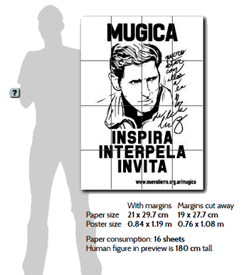

Pasos:

- Descargar el archivo PDF
- Imprimirlo en blanco y negro. Son en total 16 hojas A4 cada cartel.
- Cortar el borde sobrante (opcional).
- Armar el mosaico siguiendo las pequeñas coordenadas que figuran en la esquina inferior derecha en cada hoja. (Si el orden de la impresión es el mismo del archivo pdf, la secuencia de armado es empezando por la fila de arriba y de izquierda a derecha.)

- Armalo en tu lugar, llevá la figura y el mensaje de Mugica a las calles de tu barrio y ¡compartinos una foto!

